Tutorial para SUBMISSÃO de trabalhos no
SEMINÁRIO DE DISCENTES DOS PROGRAMAS DE PÓS-GRADUAÇÃO STRICTO-SENSU

Após seguir os passos do Tutorial de Cadastro no Site, siga esse tutorial para submeter seu trabalho no SEMINÁRIO DE DISCENTES DOS PROGRAMAS DE PÓS-GRADUAÇÃO STRICTO SENSU.

1 – Entre com seu usuário e senha no site conferencias.dppg.cefetmg.br
2 – Clique em [Nova submissão], na aba da conferência correspondente.

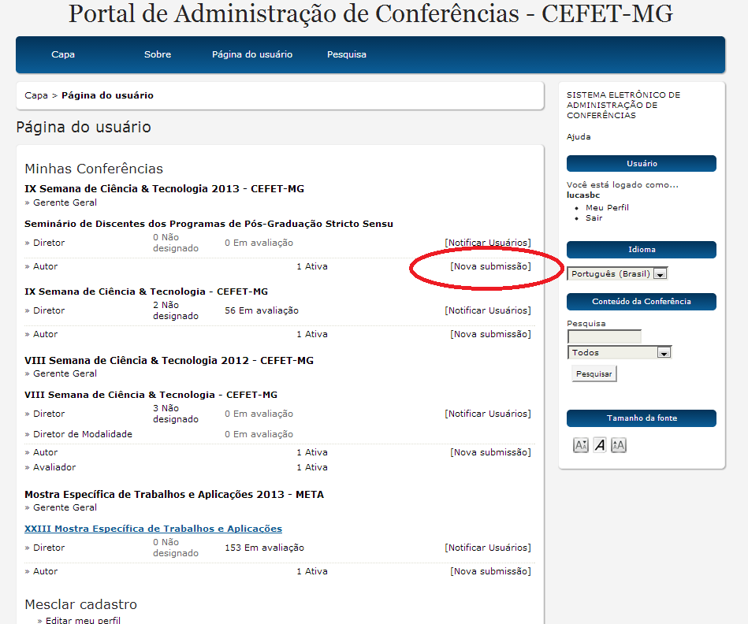

Leia atentamente os campos com as Diretrizes para submissão e a Declaração de direito autoral. Aceite os termos de compromisso para submeter o trabalho. É necessária a leitura de todos os tópicos e a marcação de aceite em todos. Após marcá-los, clique em Salvar e Continuar.

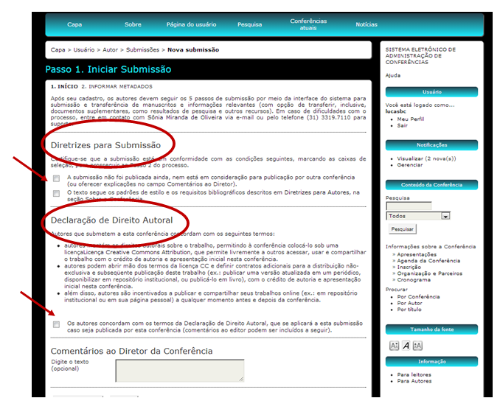

4 – No campo de Autores, preencha devidamente os campos assim como na imagem abaixo:
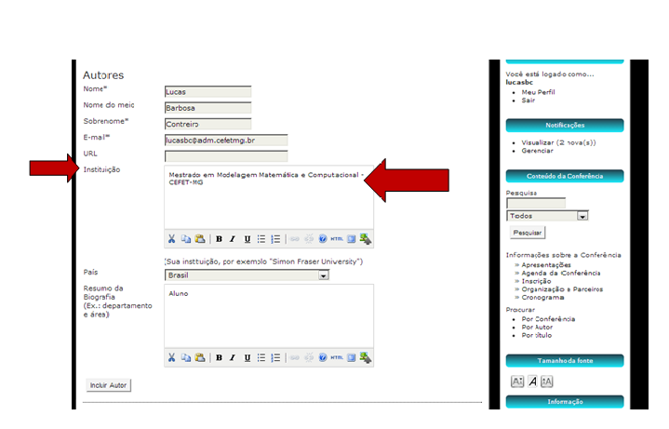
No campo Instituição, preencha com um dos seguintes cursos:
- Doutorado em Modelagem Matemática e Computacional - CEFET-MG
- Mestrado em Modelagem Matemática e Computacional - CEFET-MG
- Mestrado em Educação Tecnológica – CEFET-MG
- Mestrado em Engenharia Civil – CEFET-MG
- Mestrado em Engenharia da Energia – CEFET-MG
- Mestrado em Engenharia Elétrica – CEFET-MG
- Mestrado em Estudos de Linguagem – CEFET-MG
- Mestrado em Engenharia de Materiais – CEFET-MG

No campo Resumo da Biografia de cada autor, coloque se é Aluno, Orientador ou Co-orientador.

Para adicionar o seu orientador ou co-orientador, clique em Incluir Autor e preencha os dados devidamente (o campo de instituição não é necessário preenchê-la como a do aluno).

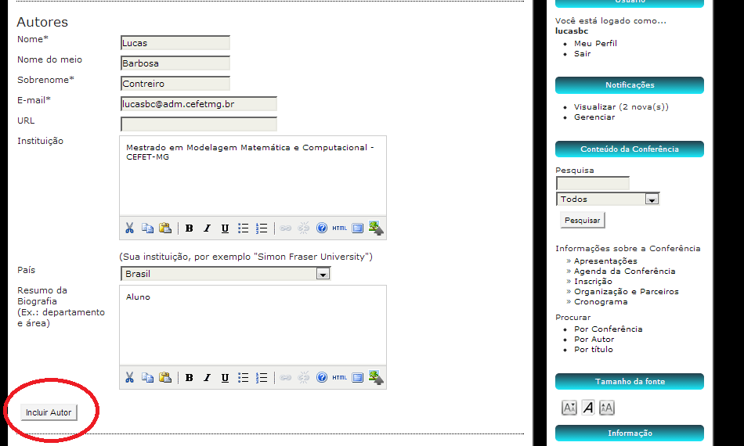

5 – No campo Título e Resumo, digite o Título e o Resumo do trabalho que será apresentado no Seminário de Discentes dos Programas de Pós-Graduação Stricto Sensu, durante a Semana C&T. O resumo deve ter no máximo de 250 palavras.
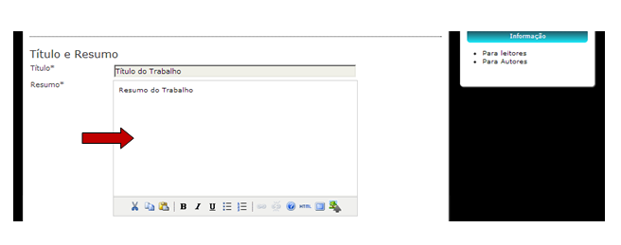

6 – No campo Indexação, preencha a Área do Conhecimento Acadêmico de acordo com a lista abaixo:

- CIÊNCIAS EXATAS E DA TERRA
- CIÊNCIAS BIOLÓGICAS
- ENGENHARIAS
- CIÊNCIAS DA SAÚDE
- CIÊNCIAS AGRÁRIAS
- CIÊNCIAS SOCIAIS E APLICADAS
- CIÊNCIAS HUMANAS
- LINGUÍSTICA, LETRAS E ARTES
- MULTIDISCIPLINAR

Atenção! Não é necessário colocar subárea.

No campo das palavras-chave, digite apenas três palavras-chave, separando-as por ponto final. Observe o exemplo constante no site.

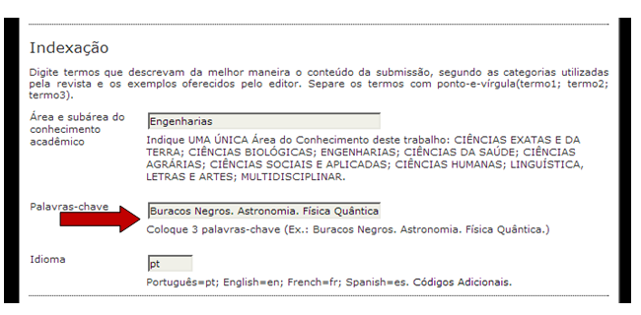

7 – Em Agências de Fomento/Programas não é necessário escrever nada.
8 – Após seguir todos esses passos, clique em Salvar e Continuar.
Seu trabalho vai ser inscrito devidamente.

